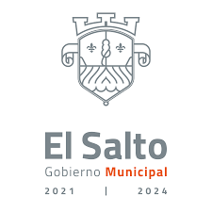

Adrián Alejandro Flores Vélez
Regidor Municipal de El Salto, Jalisco

INFORME TRIMESTRAL
ABRIL, MAYO, JUNIO 2022

Comisiones edilicias
Tengo el distinguido honor de presidir:
- Comisión de Calles y Calzadas
- Comisión de Ornato
Formo parte como vocal las siguientes comisiones:
- Comisión de Alumbrado Público
- Comisión de Celebraciones Tradicionales
- Comisión de Ciencia y Tecnología
- Comisión de Derechos Humanos
- Comisión de Igualdad Sustantiva y Género
- Comisión de Espectáculos Públicos
- Comisión de Fomento Agropecuario, Forestal y Acuícola
- Comisión de Medio Ambiente y Ecología
- Comisión de Nomenclatura
- Comisión de Participación Ciudadana y Vecinal
- Comisión de Rastros y Servicios Complementarios
- Comisión de Reclusorios

Sesiones de Comisión edilicia

Comisión de Calles y Calzadas
29 de abril de 2022 | Séptima Sesión
31 de mayo de 2022 | Octava Sesión

Comisión de Ornato
29 de abril de 2022 | Séptima Sesión
31 de mayo de 2022 | Octava Sesión

Asistencias a las sesiones del pleno:

Tipo de sesión | Abril | Mayo | Junio
Ordinaria | 0 | 1 | 1
Extra ordinaria | 1 | 0 | 0

